План – конспект интегрированного урока – ОБЖ-Технология
ТЕМА: АВТОНОМНОЕ ПРЕБЫВАНИЕ ЧЕЛОВЕКА В ПРИРОДНОЙ СРЕДЕ.
Цель урока: повторить обобщить, систематизировать и осуществить контроль знаний и умений, применять их на практике, полученных при изучении данной темы на уроках технологии и ОБЖ; расширить знания о правилах поведения в условиях вынужденной автономии.
Образовательные: Сформировать у учащихся убеждения в необходимости общения с окружающей природной средой для сохранения и укрепления своего здоровья.
Развивающие: Развивать навыки изготовления предметов быта из подручных материалов, освоить технику обработки бересты, развивать навыки безопасного поведения в случае попадания в условия вынужденного автономного существования. Развитие умений систематизировать полученные знания по изучаемой проблеме
Воспитательные: Воспитывать бережное отношение к природным ресурсам, чувство ответственности за собственную жизнь.
Тип урока: Бинарный урок повторения и получения новых знаний.
Урок 1
Время: 45 минут
Ресурсы урока:
Учебно-наглядный комплекс: наглядные пособия ( изделия из бересты), береста, инструменты, учебник ОБЖ 10 класс, ПК, проектор.
Межпредметные связи: ОБЖ, технология.
Ход урока:
- Вступительная часть.
Орг. момент
Актуализация знаний:
- При каких обстоятельствах человек может попасть в условия вынужденной автономии в природной среде?
-Что вы знаете о бересте и березе?
- Какими качествами, на ваш взгляд, должен обладать человек, чтобы решиться на добровольную автономию в природной среде?
- Что вы знаете о целебных свойствах берёзы?
- Какие способы подачи сигналов бедствия вы знаете?
-Какие типы костров вы изучали в 6 классе?
II. Основная часть.
- объявление темы и цели занятия.
- объяснение нового материала.
Учитель ОБЖ:
Автономное существование человека в природной среде – это самостоятельное независимое существование его в природных условиях.
Автономное существование человека в природных условиях может быть добровольным или вынужденным.
Добровольная автономия – это ситуация, когда человек или группа людей по собственной воле, с определенной целью, на определенное время переходит на самостоятельное существование в природных условиях.
Вынужденная автономия – это ситуация, когда человек случайно, в силу не зависящих от него обстоятельств оказывается в природной среде и вынужден самостоятельно обеспечивать свои жизненные потребности, чтобы выжить и вернуться к людям.
Человек и природа неразделимы, человек – неотъемлемая часть природной среды и не может существовать вне её.
В общении с естественной природной средой человек восстанавливает свои духовные и физические силы.
Общение с природой помогает человеку формировать выдержку, уверенность в себе, умение управлять своими эмоциями, анализировать обстановку, самостоятельно принимать решения и мобилизовывать себя на их выполнение, добиваться поставленной цели. В процессе общения человека с природой происходит совершенствование его физических качеств: выносливости, силы, ловкости, быстроты. В то же время любое пребывание человека на природе требует от него определенной подготовки.
Живя в городе, человек привыкает пользоваться определенными благами цивилизации.
В природной среде все иначе. Чтобы правильно перемещаться в желаемом направлении, надо знать, как ориентироваться на местности. Чтобы прожить на природе хотя бы один день, нужно уметь обеспечить себя пищей и водой, а в некоторых случаях – соорудить для себя временное укрытие от непогоды. Необходимо знать особенности того места, где организовать свой отдых (горы, лес, вода), соблюдать правила безопасного поведения, уметь оказывать первую медицинскую помощь. В случае автономного существования в природных условиях (добровольного или вынужденного) человек, чтобы сохранить свою жизнь и здоровье, должен обладать высокими духовными и физическими качествами, уметь действовать в различных климатических условиях, для чего необходимо рационально использовать в своих интересах все, что имеется под рукой и что дает окружающая природная среда.
Цели добровольной автономии.
Внимание! Деятельность человека в условиях добровольной автономии направлена на выполнение поставленной цели, а при вынужденной – на возвращение к людям и привычной жизни.
Цели добровольной автономии могут быть разными: активный отдых на природе, исследование человеческих возможностей самостоятельного пребывания в природе, спортивные достижения и др.
Добровольной автономии человека в природе всегда предшествует серьезная всесторонняя подготовка с учетом поставленной цели: изучение особенностей природной среды, подбор и подготовка необходимого снаряжения и, главное, физическая и психологическая подготовка к предстоящим трудностям.
Но может случиться так, что человек неожиданно, помимо его воли, в силу стечения обстоятельств оказывается один на один с природой. Вынужденная автономия накладывает определенный отпечаток на состояние и поведение человека. Он попадает в условия, к которым не готовился, его
жизнь и здоровье зависят только от него самого. Перед ним сразу встает задача, как выйти к людям. Для этого ему необходимо успокоиться, реально оценить обстановку, принять решение, как себя вести, чтобы сохранить жизнь и здоровье.
Безопасность человека в этих условиях всецело зависит от его духовных и физических качеств, от его общей подготовки к пребыванию в природной среде и способности мобилизовать все свои знания и умения для достижения единой цели: выжить и выйти к людям. Ведь надо будет добывать питьевую воду, обеспечивать себя пищей, устраивать ночлег и укрытие от непогоды, ориентироваться на местности, двигаться в нужном направлении и подавать сигналы бедствия
Определение времени
По солнцу

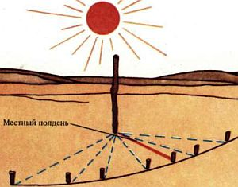
Ориентирование
В случае отсутствия компаса ориентироваться можно по другим показателям.
По небесным телам.
К небесным телам относятся солнце, луна, звёзды. Места восхода и захода солнца по временам года различны: зимой солнце восходит на юго-востоке, а заходит на юго-западе; летом солнце восходит на северо-востоке, а заходит на северо-западе; весной и осенью солнце восходит на востоке, а заходит на западе.
В полдень тень от любого предмета указывает на север. В связи с переменой времени по сезонам, местный полдень можно узнать по наименьшей тени, которую будет отбрасывать палка длиной до 1 метра.
Луна так же, как и солнце, всходит на востоке и заходит на западе.
Полярная звезда.
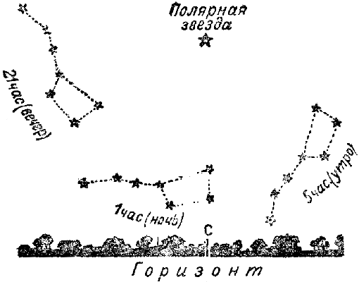
Она всегда находится над Северным полюсом, и её отклонение - самое малое из возможных ориентиров. Найти её не сложно, если потренироваться. Созвездие Большой Медведицы найти можно довольно легко. Две крайние точки ковша продолжаем, мысленно откладывая пять этих расстояний, и упираемся в звезду, которая является частью Малой Медведицы. Практика показывает, что это не совсем прямая. Самое главное - отложить эти пять отрезков и найти в районе поискать ближайшую звезду. Её отличает большая яркость по сравнению с окружающими звёздами. Встаньте лицом в сторону Полярой Звезды, и вы уверенно определите направление на север. Запомните его, наметьте какие-либо неподвижные объекты на земле и днём проверьте свои ночные вычисления. Вообще говоря, никогда не заканчивайте определение сторон горизонта по одному признаку. Совместите несколько и вы будете гораздо увереннее в своих поисках.
По часам.
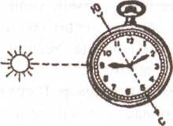
Если у вас есть стрелочные часы, вы можете определить стороны горизонта по ним. Для этого положите часы горизонтально так, чтобы часовая стрелка указывала на Солнце. Затем на циферблате найдите среднюю точку между часовой стрелкой и 1 (в летнее время - 2). Эта точка показывает направление на юг, обратная ей - на север.

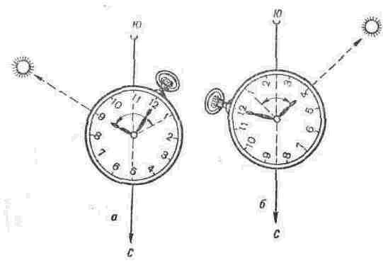

По местным предметам.
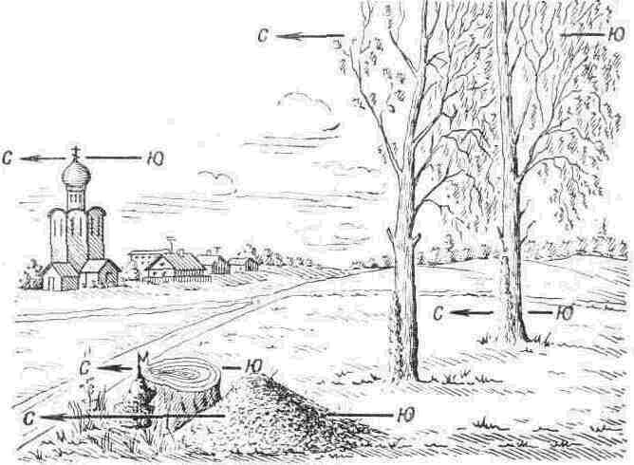

В лесу муравейник имеет пологий склон на юг, годовые кольца на срезе пня удлиняются и расстояние между ними больше с южной стороны, снег быстрее тает на южном склоне оврага, а вот мох в нашей местности растёт одинаково со всех сторон деревьев. Алтари и часовни христианских и лютеранских церквей обращены на восток, колокольни - на запад. Опущенный край нижней перекладины креста на куполе православной церкви обращен к югу, приподнятый - к северу. В домах сельской местности больше окон в жилых помещениях прорубается с южной стороны, а краска на стенах строений с южной стороны выцветает больше и имеет жухлый цвет.
В случае если вы заблудились и не можете определить стороны горизонта (или их нахождение вам ничего не даст), искать поселения необходимо следующим образом. Попробуйте подняться на самое высокое дерево, прислушайтесь к звукам, возможно, вы сможете определить ближайшую трассу, железнодорожную ветку, лай собак или другой бытовой шум. Приблизительное расстояние до объекта таково: шум мотора машин - 3-4 км, гудок автомобиля - 2-3 км, громкий крик, лай собак - 1 км, громкий разговор - 0,5 км. Если вы увидите в лесу тропинку, надо идти до развилки и двигаться против хода. То есть, найдя развилку тропинки, надо идти в сторону, откуда идёт разъединение троп. Ещё лучше выйти к реке и двигаться вниз по течению.
При ориентировании по одним только местным приметам ни в коем случае нельзя делать выводы о расположении сторон света по одному-двум наблюдаемым признакам. Торопливость может привести к серьёзным ошибкам.
Сейчас вы с учителем технологии научитесь изготавливать из подручных материалов самые необходимые в походе столовые приборы.
Учитель технологии: А вы любите походы в лес?
Для комфортного отдыха необходимо немало вещей взять с собой. Тяжелый рюкзак – не лучший спутник в походе. Облегчить его — дело не простое. Но этому надо и можно научиться.
Что необходимо человеку в природной среде для выживания.
1.Продовольствие
2.Посуда
3.Вещи
4.Топор, нож
Человек живет благодаря природе. Природа дает нам все: чистый воздух, которым мы дышим, из дерева мы строим дома, в которых мы живем. Тепло мы получаем от древесины и угля, которые тоже дает нам природа. Почти все наша домашняя мебель тоже сделана из дерева. Древесина применяется во многих отраслях, в том числе и в медицине. Сегодня на уроке вы узнаете, что из коры березы- бересты, можно изготовить многие предметы необходимые в походе.

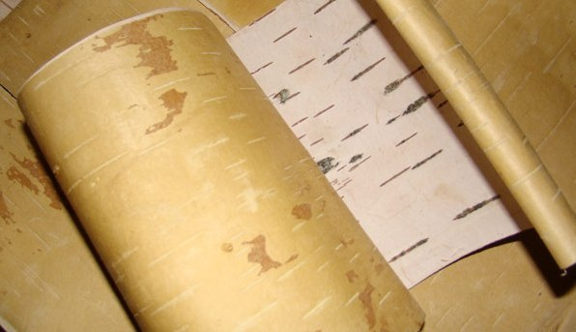
В виду простого процесса заготовки и обработки коры березы, береста является лучшим природным подручным материалом в лесу.
Чашки и тарелки можно изготовить в лесу. Ложку можно изготовить перед обедом, для этого потребуется 2-3 минуты, изготовление черпака так же займет 2-3 минуты.
Технология изготовления ложки, тарелки, черпака.

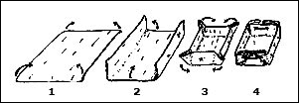
Лист берёсты необходимой величины кладём на землю наружной стороной вниз и сгибаем противоположные стороны (1 и 2). Затем сгибаем углы (3), прижимаем их к торцам, прокалываем дырочки ножом или твёрдой острой палочкой и скрепляем заострёнными прутиками, лентами бересты. Времени на это уходит не больше 5-10 минут
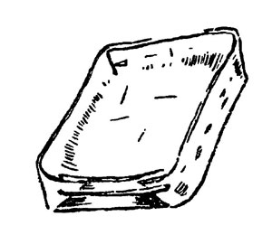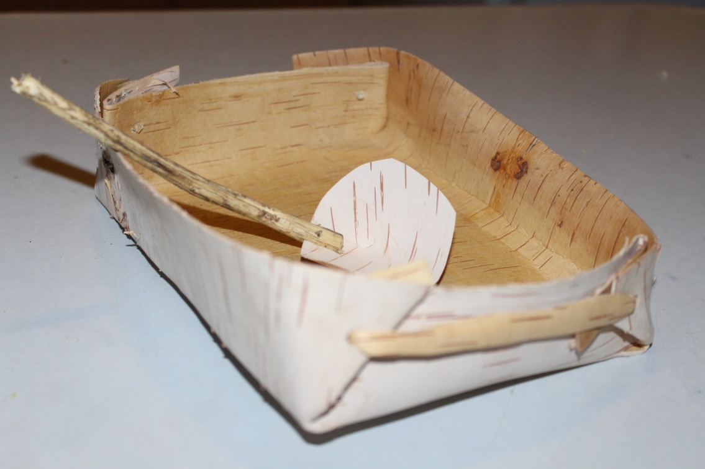

(Слайд №3)

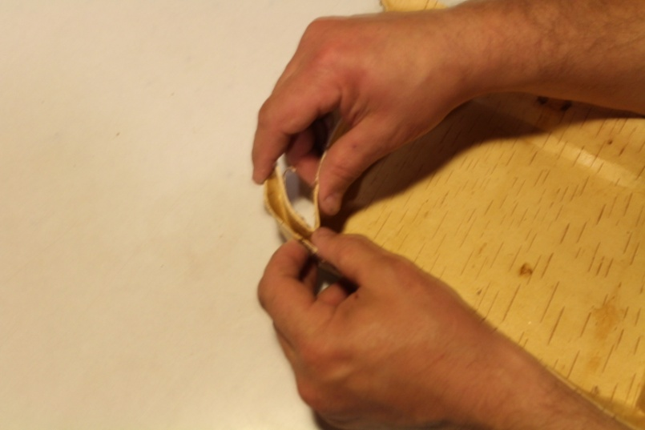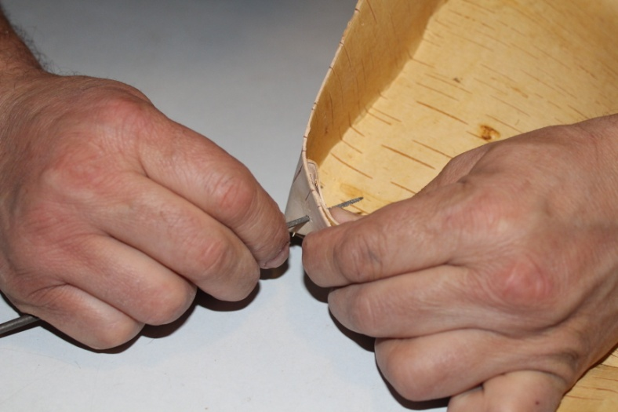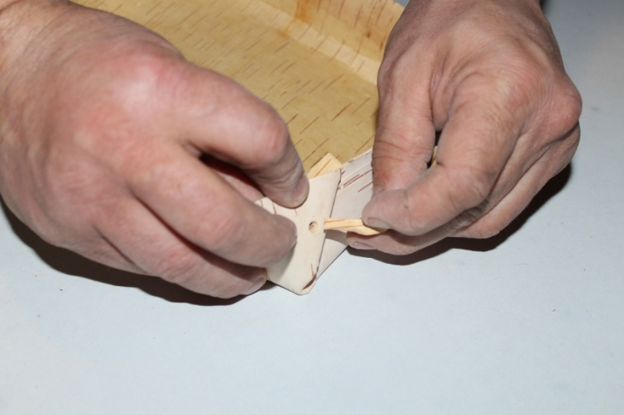

(Слайд №5)
Преимущество такой посуды- не обжигает руки береста хорошо держит тепло и плохо его отдаёт. Берестяная тарелка удобный предмет за столом и в пути.
Для изготовления ложки выбираем подходящий кусок бересты и подготавливаем заготовку.
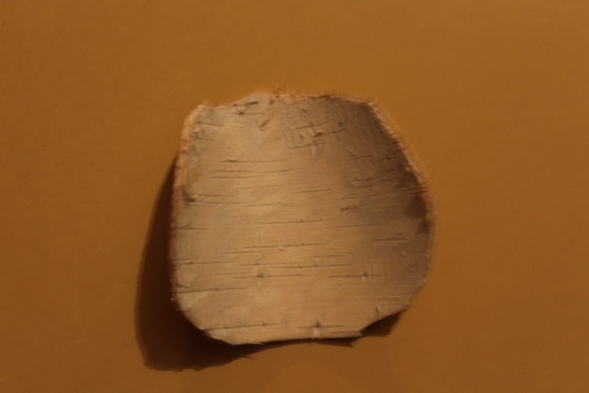
Слаживаем этот кусочек бересты сделав одну глубокую складку .Эту складку зажимаем в расщеп палочкой , и ложка готова .
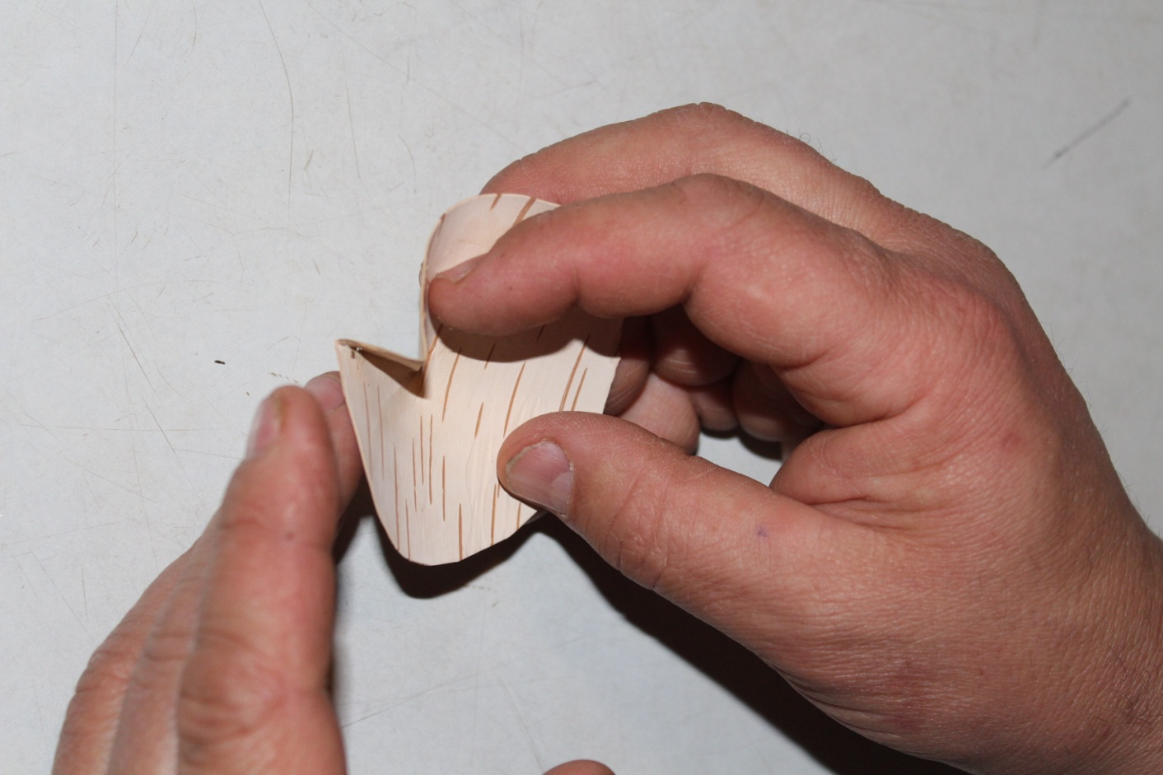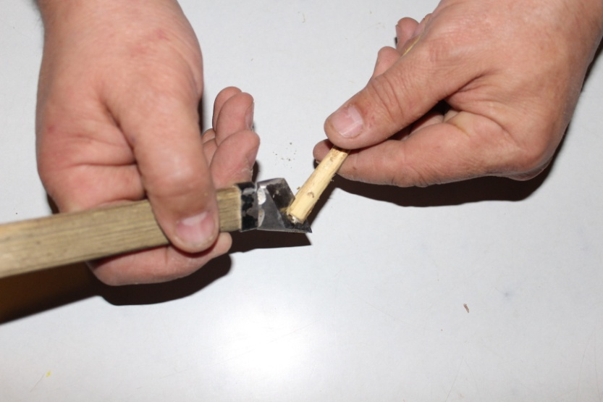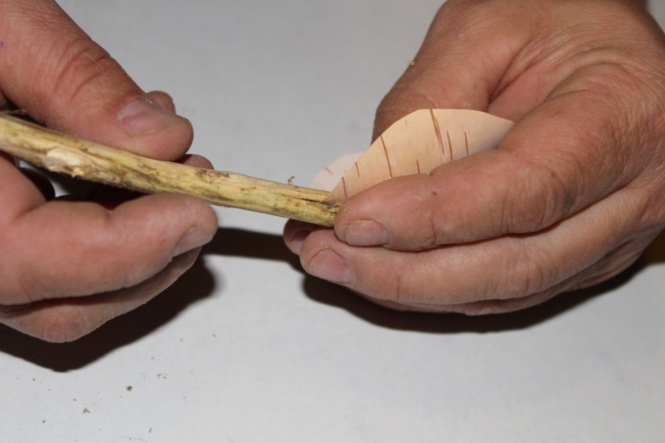
Использую данную технологию, вы никогда не останетесь без посуды в походе.
Эффектно и гармонично смотрится в такой посуде запеченная или жареная рыбка, ягоды, можно насыпать сахар или соль, или налить уху.
Кроме продуктов из магазина в походе можно использовать съедобные дикорастущие травы: крапиву, листья молодых одуванчиков, подорожника, сныти, мокрицы. Во всех этих травах, а особенно в крапиве и одуванчиках содержится весь известный набор витаминов и приготовленные из этих трав салаты могут стать витаминным и вкусным дополнением к походному обеду. Весной можно собрать – березовый сок. Березовый сок – тонизирующее, общеукрепляющее средство. Он помогает снять хроническую усталость, вялость, сонливость и повышает иммунитет. У березы, кроме заболони и сока, можно употреблять почки и молодые листья, которые содержат до 23% белковых веществ и 12% жира. Следует очень твердо помнить два правила: Никогда не используйте в пищу неизвестные вам травы. Никогда не срывайте травы для еды растущие возле авто и железных дорог. В лесу при оказании первой медицинской помощи при неглубоком порезе, нам поможет береста. Береста обладает мощнейшим антигрибковым, антивирусным и бактерицидным действием.
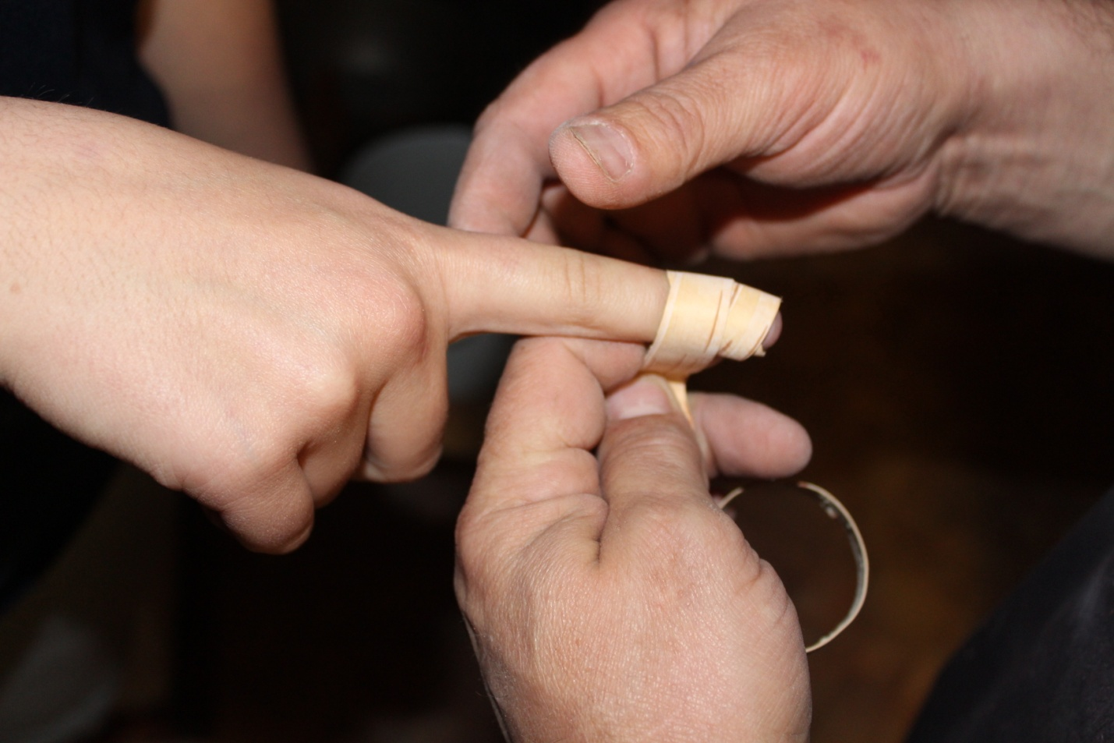
Берестой можно перевязать рану на пальце, а пепел бересты хорошо заживляет ожоги.

Походные приборы из подручных материалов в условиях автономии
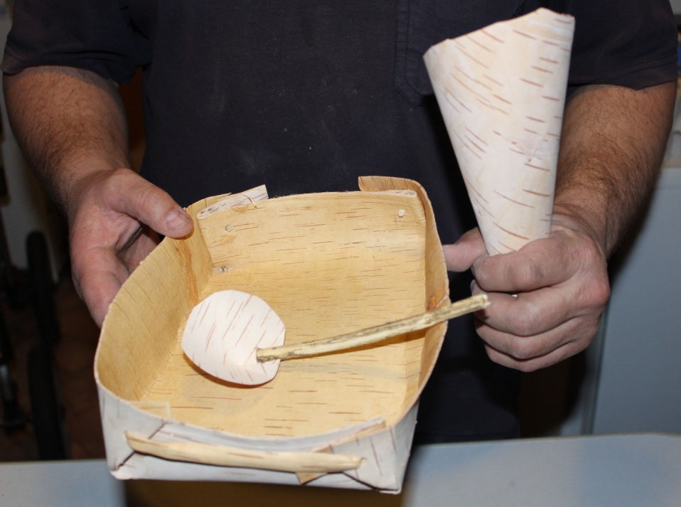

Учитель ОБЖ: Подача сигналов бедствия:
- пиротехнические сигнальные средства,
- сигнальные костры (три костра, расположенных на прямой линии в 10-15 метрах друг от друга или в виде равностороннего треугольника),
- с помощью сигнального зеркала (фольга, металл в центре отверстие для наведения на самолёт, луч направляется вдоль горизонта. Световой зайчик обнаруживается на расстоянии до 25км),
- сигналы международного кода - вытаптываются на снегу, выкладываются из камней, веток, дёрна и др. подручных средств.
Выводы
1) Опыт свидетельствует, что люди, оказавшиеся в силу различных обстоятельств один на один с природой, могут в течение длительного времени сохранять свои силы и надежно защищать себя от неблагоприятных природных факторов.
2) Человеку необходимо всегда быть в определенной степени подготовленным к автономному существованию в природных условиях.
3) Результаты автономного пребывания человека в природе зависят от его способности определенное время без посторонней помощи обеспечивать свои жизненные потребности в еде, тепле, воде, используя имеющиеся запасы или дары природы.
III. Закрепление материала;
-Назовите способы ориентирования.
-Какие способы подачи сигналов бедствия вы знаете?
-Расскажите о технологии изготовления посуды из бересты.
- Что нового вы узнали на уроке?
IV. Итог урока
V. Домашнее задание:
1. Составить технологическую карту изготовления стакана из бересты.
2.Составьте кроссворд на тему «Вынужденное автономное существование».

